**SegundMano Mayol**



**Estatutos**

**Capítulo 1:** Denominación y ámbito social de actuación

* **Artículo 1. Nombre y Razón social.**

La cooperativa funcionará bajo el nombre de “SegundaMano Mayol”.

* **Artículo 2. Objeto social.**

La cooperativa tiene como objeto la siguiente actividad que es vender todo tipo de artículos de segunda mano.

Estas actividades serán desarrolladas por los socios de “SegundaMano Mayol”.

* **Artículo 3. Duración.**

La cooperativa se constituye desde el día 4 de noviembre de 2009 hasta el final del ciclo escolar 09/10.

**Capítulo 2:** Domicilio social

* **Artículo 4. Domicilio.**

El artículo social queda establecido en Toledo, C/ Airén nº 7.

**Capítulo 3**: Régimen económico

* **Artículo 5. Capital Social.**

El capital de inversión se fija en 105 euros. Se divide en 7 participaciones que será de 15 euros cada uno. Cada participación otorga a cada titular derechos y obligaciones.

* **Artículo 6. Distribución de beneficios.**

La distribución de dividendo a los socios se realizará al finalizar el ciclo escolar 09/10.

**Capítulo 4**: Órganos de la sociedad.

* **Artículo 7. Régimen y organización de la cooperativa.**

Director General: Blanca Martín Domínguez

Director de finanzas: Arturo Sánchez Sánchez y Alberto Ramírez García.

Departamento de comercio exterior: Tomás Perugini Aprá y Borja Rozadilla Vidal.

Departamento de marketing: Samuel Jiménez y Roberto San Segundo

Las decisiones serán tomadas de forma democrática mediante votación.

**Capítulo 5**: Libros y contabilidad.

* Artículo 8. Las cuentas.

Los informes de las cuentas se presentan a los socios cooperativistas cada semana y serán supervisadas por los jefes de departamento de finanzas.

**Capítulo 6**: Transformación y Disolución

* **Artículo 9. Disolución.**
* **Artículo 10. Otras disposiciones**

CARTA DE PRESENTACIÓN

Nuestra cooperativa es: SegundaMano Mayol S. Cooperativa, es una empresa virtual formada por 7 alumnos con distintos departamentos y función de compra venta de productos o innovar en servicios y bienes.

Esta empresa trata de la compra-venta de todo tipo de productos que se moverán en un mercado de la asignatura A.I.E.

Cada alumno tiene la función de ser un socio de la cooperativa y aportara un capital de 15 euros.

Para más información:

[segunda.mano.mayol@gmail.com](mailto:segunda.mano.mayol@gmail.com)

**Diagrama de Gantt SegundaMano Mayol**

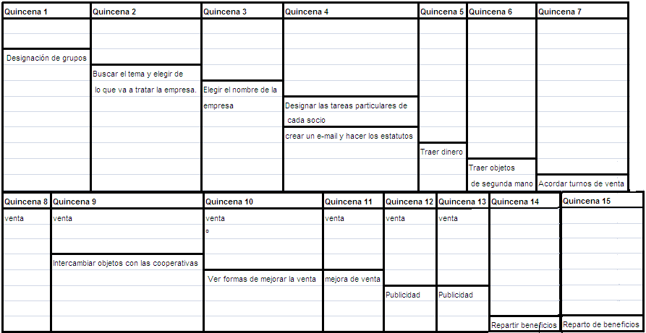

**Organigrama SegundaMano Mayol**

**Directora General**

**Blanca Martin**

Roberto San Segundo

Samuel Jiménez

Borja Rozadilla

Tomás Perugini

Alberto Ramírez

Arturo Sánchez

**Departamento de Comercio Exterior**

**Departamento de Marketing**

**Departamento de Finanzas**

**Ar**

**Fichas de registro SegundaMano Mayol**

***Ficha 1***

Fecha: 04/10/2009

Lugar: Colegio Mayol

La Cooperativa: SegundaMano Mayol

S. COOP., certifica que Alberto Ramírez García

Ha realizado una aportación al capital social por valor de 15,00 (euros),

Pasando a convertirse en miembro de pleno derecho de la cooperativa.

Y para que así conste firmo el presente documento

Cooperativa: Segunda Mano Mayol

Nombre del socio Alberto Ramírez García

Fecha de emisión 04/10/2009

(Fecha de aportación del capital)

Válido hasta 30/05/2010

***Ficha 2***

Fecha: 04/10/2009

Lugar: Colegio Mayol

La Cooperativa: SegundaMano Mayol

S. COOP., certifica que Arturo Sánchez Sánchez

Ha realizado una aportación al capital social por valor de 15,00 (euros),

Pasando a convertirse en miembro de pleno derecho de la cooperativa.

Y para que así conste firmo el presente documento

Cooperativa: SegundaMano Mayol

Nombre del socio Arturo Sánchez Sánchez Fecha de emisión 04/10/2009

(Fecha de aportación del capital)

Válido hasta 30/05/2010

***Ficha 3***

Fecha: 04/10/2009

Lugar: Colegio Mayol

La Cooperativa SegundaMano Mayol

S. COOP., certifica que Blanca Martin Domínguez

Ha realizado una aportación al capital social por valor de 15,00 (euros),

Pasando a convertirse en miembro de pleno derecho de la cooperativa.

Y para que así conste firmo el presente documento

Cooperativa SegundaMano Mayol

Nombre del socio Blanca Martin Domínguez

Fecha de emisión 04/10/2009

(Fecha de aportación del capital)

Válido hasta 30/05/2010

***Ficha 4***

Fecha: 04/10/2009

Lugar: Colegio Mayol

La Cooperativa: SegundaMano Mayol

S. COOP., certifica que Roberto San Segundo

Ha realizado una aportación al capital social por valor de 15,00 (euros),

Pasando a convertirse en miembro de pleno derecho de la cooperativa.

Y para que así conste firmo el presente documento

Cooperativa: SegundaMano Mayol

Nombre del socio Roberto San Segundo

Fecha de emisión 04/10/2009

(Fecha de aportación del capital)

Válido hasta 30/05/2010

***Ficha 5***

Fecha: 04/10/2009

Lugar: Colegio Mayol

La Cooperativa: SegundaMano Mayol

S. COOP., certifica que Samuel Jiménez Rodríguez

Ha realizado una aportación al capital social por valor de 15,00 (euros),

Pasando a convertirse en miembro de pleno derecho de la cooperativa.

Y para que así conste firmo el presente documento

(Firma del presidente de la cooperativa) (Firma del socio)

Cooperativa: SegundaMano Mayol

Nombre del socio Samuel Jiménez Rodríguez Fecha de emisión 04/10/2009

(Fecha de aportación del capital)

Válido hasta 30/05/2010

***Ficha 6***

Fecha: 04/10/2009

Lugar: Colegio Mayol

La Cooperativa: SegundaMano Mayol

S. COOP., certifica que Tomás Perugini Aprá

Ha realizado una aportación al capital social por valor de 15,00 (euros),

Pasando a convertirse en miembro de pleno derecho de la cooperativa.

Y para que así conste firmo el presente documento

(Firma del presidente de la cooperativa) (Firma del socio)

Cooperativa: SegundaMano Mayol

Nombre del socio Tomás Perugini Aprá

Fecha de emisión 04/10/2009

(Fecha de aportación del capital)

Válido hasta 30/05/2010

***Ficha 7***

Fecha: 04/10/2009

Lugar: Colegio Mayol

La Cooperativa: SegundaMano Mayol

S. COOP., certifica que Borja Rozadilla

Ha realizado una aportación al capital social por valor de 15,00 (euros),

Pasando a convertirse en miembro de pleno derecho de la cooperativa.

Y para que así conste firmo el presente documento

(Firma del presidente de la cooperativa) (Firma del socio)

Cooperativa: SegundaMano Mayol

Nombre del socio Borja Rozadilla

Fecha de emisión 04/10/2009

(Fecha de aportación del capital)

Válido hasta 30/05/2010

***Foto del grupo***

